**新 书 推 荐**

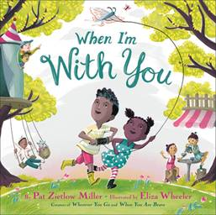**中文书名：《当我和你在一起》**

**英文书名：****WHEN I’M WITH YOU**

**作 者：Pat Zietlow Miller and Eliza Wheeler**

**出 版 社：LITTLE BROWN**

**代理公司：ANA/Emily Xu**

**页 数：40页**

**出版时间：2022年3月**

**代理地区：中国大陆、台湾**

**审读资料：电子稿**

**类 型：儿童绘本**

**内容简介：**

*我注意到了一件事。*

*也许你也留意过。*

*当我和你在一起的时候，*

*生活总是更美好。*

从小时候起，我们就会被特殊的人所吸引，他们填完了我们的句子，知道我们最喜欢的颜色、食物和歌曲。那些了解我们，让我们比世界上任何人都幸福的人。毕竟，无论过去多久时间，我们相隔多少英里，没有人能像最好的朋友一样。

出自《纽约时报》畅销书作者帕特·齐特洛·米勒和伊丽莎·惠勒，这场欢腾的友谊庆典和童年冒险会让你的心为之歌唱。

**作者简介：**

**帕特·齐特洛·米勒（Pat Zietlow Miller）**七年级英语老师在课堂上大声朗读了她写的关于方形舞裙的论文，并说：“这是第一次有学生写的东西让我感到为之一颤。”从那时起，她就坚定自己想要成为一名作家。帕特一开始是一名报社记者，写了从飞镖和猎鹿到节食和剪纸等各个类型的所有东西。然后，她加入了一家保险公司，然后又加入了另一家保险公司，在那里编辑时事通讯和杂志。现在，帕特专注于她最喜欢的事情——写图画书。她已经出版了23本书，而且总是在写更多的书。帕特有一个好丈夫，两个可爱的女儿和两只娇生惯养的猫，她住在威斯康星州。更多信息及视频请点击官网：<https://www.patzietlowmiller.com/> **她的书《要善良》是《纽约时报》畅销书，除此之外她也曾获得诸多奖项：**

**Golden Kite Award Winner**

**Charlotte Zolotow Honor Book**

**Ezra Jack Keats Honor Book**

**The Juvenile Literature Award Winner**

**Crystal Kite Award Book for the Midwest Region**

2014 Cybils Award Finalist

The Wisconsin Library Association’s Elizabeth Burr/ Worzalla Award

**伊丽莎·惠勒（Eliza Wheeler）**是畅销书《枫叶小姐的种子》的作绘者，也是著名的森达克奖学金的获得者。她为孩子们绘制了许多书的插图，包括纽伯瑞荣誉大奖绘本《骨头娃娃》，《所到之处》，以及《约翰·罗纳德的龙：J.R.R.托尔金的故事》。她来自北威斯康星州，洛杉矶加利福尼亚州，现在住在明尼阿波利斯，明尼苏达州。**她曾获得许多奖项：**

*A Home in the Woods* is a Finalist in The Minnesota Book Awards for Children's Literature

Sendak Fellowship Award Winner, 2017

***Wherever You Go* receives SCBWI Crystal Kite Award, 2016**

***Wherever You Go* gets starred reviews from Publisher’s Weekly and Kirkus Reviews**

***Doll Bones* by Holly Black, wins a Newbery Honor award, January 2014**

*Miss Maple's Seeds* debuts on the New York Times Bestseller List, April 28, 2013

SCBWI 2011 Los Angeles International Conference Portfolio Grand Prize

SCBWI 2010 Los Angeles International Conference Mentorship Award

Illustration West 47 International Juried Exhibition, 2009, Society of Illustrators Los Angeles

SCBWI member, 2009-present

**内文插图：**

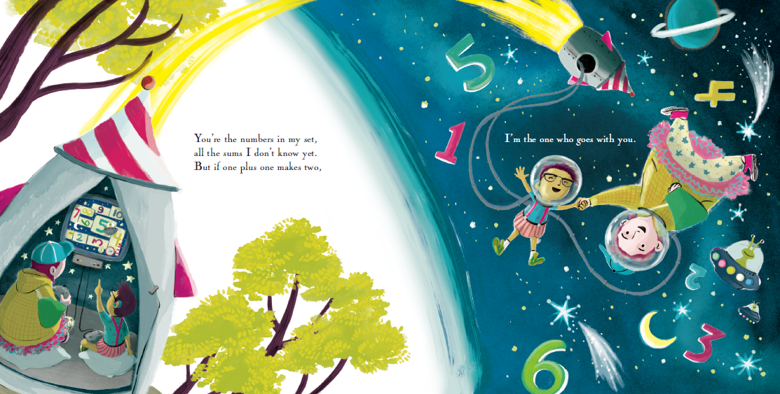

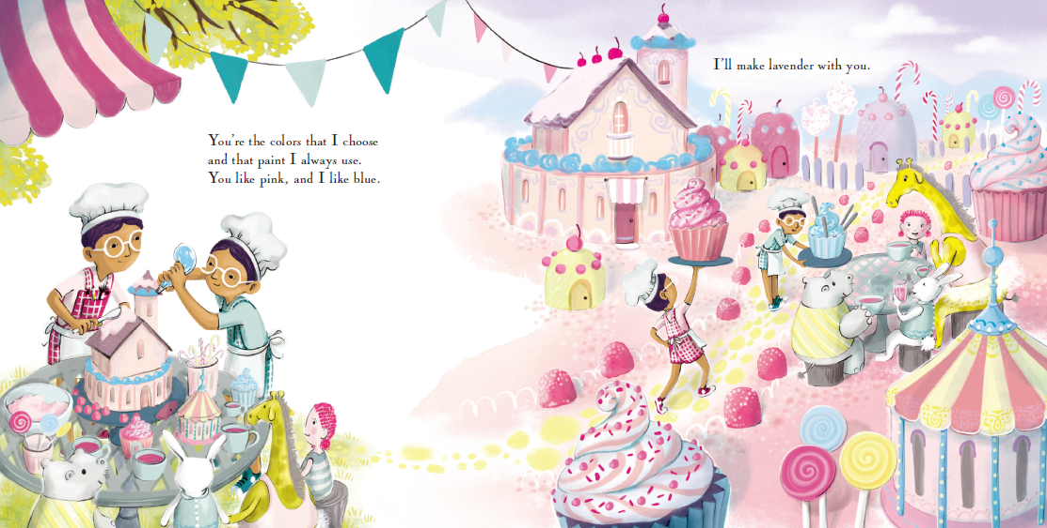

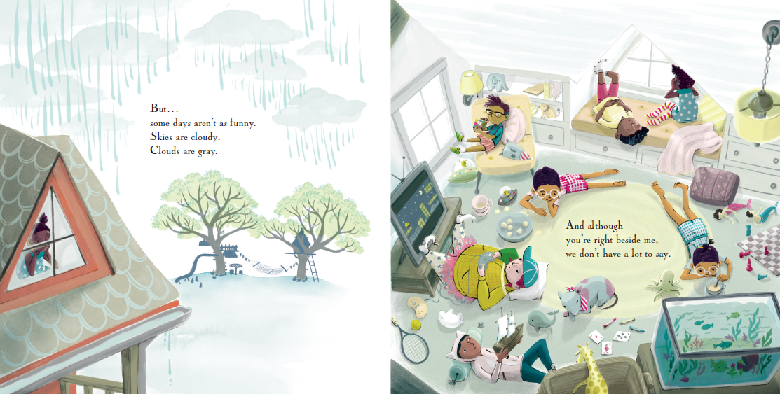

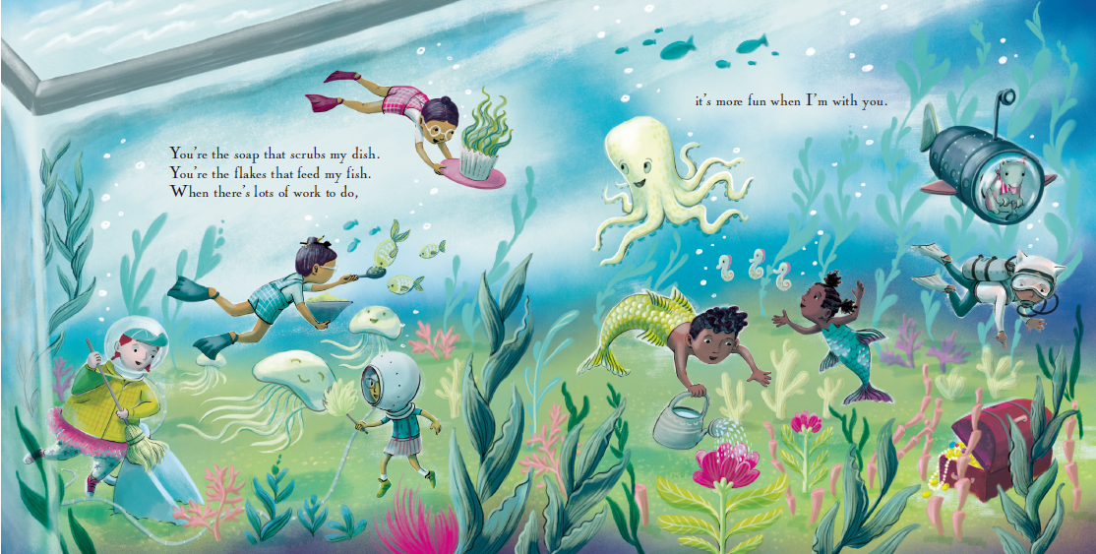

**谢谢您的阅读！**

**请将回馈信息发送至：徐书凝（Emily Xu)**

安德鲁﹒纳伯格联合国际有限公司北京代表处

北京市海淀区中关村大街甲59号中国人民大学文化大厦1705室, 邮编：100872  
电话：010-82504206

传真：010-82504200

Email：Emily@nurnberg.com.cn

网址：www.nurnberg.com.cn

微博：<http://weibo.com/nurnberg>

豆瓣小站：<http://site.douban.com/110577/>

微信订阅号：ANABJ2002